Frauen des FC Aarau erster Sieger des ACTIVE REAL ESTATE CUP 2013
Bei der ersten Austragung unseres eigenen Frauenturnieres auf der Sportanlage Inseli siegten die Frauen des FC Aarau souverän und blieben während des ganzen Turniers ungeschlagen. Als beste Torschützin des Turniers wurde Manola Häfeli vom FC Gränichen mit 5 Treffer ausgezeichnet. Der bei herrlichem Sommerwetter ausgetragene Anlass war geprägt von spannendem und fairem Frauenfussball.
Schlussrangliste:  1. FC Aarau  2. FC Gränichen  3. FC Münchenbuchsee  4. FC Schönenwerd-Niedergösgen 1  5. FC Stans  6. FC Schönenwerd-Niedergösgen 2 | 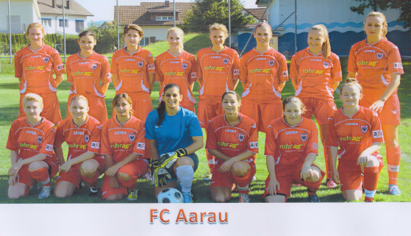

Das als Vorbereitung für die nun auflaufende Saison 2013/14 angedachte Turnier fand bei allen Teilnehmern guten Anklang, also beste Voraussetzungen um auch 2014 diesen Anlass ins Veranstaltungsprogramm aufzunehmen.

